КАМЕРА АБРАЗИВОСТРУЙНАЯ
(инжекторного типа)
«КСО-80-ИФ-М»

ПАСПОРТ

г. Великие Луки
2009 г.

Внимание!
Перед началом эксплуатации камеры обслуживающий персонал должен быть ознакомлен с настоящим паспортом.
В связи с систематически проводимыми работами по совершенствованию конструкции изделия возможны некоторые расхождения между данным эксплуатационным документом и поставленным изделием, не влияющие на условия его монтажа и эксплуатации.
1. Назначение

1.1. Камера струйная «КСО-80-ИФ-М» предназначена для чистки; снятия ржавчины, песка и окалины, получения необходимой шероховатости; снятия слоёв; матирования; упрочнения; снятия заусениц и полирования, а так же для подготовки поверхностей перед нанесением антикоррозионных покрытий (лакокрасочных материалов, металлизационных покрытий).
1.2. Для работы камеры используется стальной высококремнистый песок, электрокорунд, карбид кремния, стальная или чугунная дробь фракцией 0,1-2,0 мм. Сжатый воздух, очищенный от влаги и масла (не ниже 2-го класса по ГОСТ 17433-80) давлением 3,5-7 кгс/см${}^{2}$ и расходом 0,2-2,4 м${}^{3}$/мин в зависимости от диаметров струйного и воздушного сопла (см. табл.2 для стального высококремнистого песка, электрокорунда, карбид кремния), (см табл. 3 для стальной или чугунной дроби фракцией 0,1-2,0 мм.);
1.3. Климатическое исполнение камеры «УХЛ-4», по ГОСТ 151550-69 и ГОСТ 15543-70.
1.4. Камера предназначена для работы в закрытых помещениях при условии подключения к системам вентиляции.
1.5. Не допускается использование камеры во взрывоопасной среде.

2. Технические характеристики

2.1. Основные технические характеристики приведены в таблице 1 (по заказу изготавливаются камеры различных типоразмеров, объёма бункера и комплектации).
2.2. Камера обеспечивает, при требуемом давлении и расходе сжатого воздуха, получение очищенной поверхности в соответствии с требованиями ГОСТа и других нормативных документов.
Таблица 1
№ | Наименование  параметра | Норма
1 | Габаритные размеры:  высота, мм.  ширина, мм.  длина, мм. | 1600  800  900
2 | Габариты загрузочного проема, мм. | 760х700
3 | Проем для длинномерных деталей, мм. | Ø80
4 | Габариты смотрового окна, мм. | 415х300
5 | Масса, кг. | 180
6 | Объём бункера для абразива, литр. | 80
7 | Рабочее давление, МПа. | 0,35-0,7
8 | Расход сжатого воздуха, куб.м/мин. | 0,2-1,2
9 | Способ транспортировки абразива к соплу | инжекторная
10 | Производительность, м²/час | 1-3
11 | Абразивный материал | см. п. 1.2.
12 | Электроэнергия | ~220 В;250 Вт.

2.3. Качество и производительность абразивоструйных работ в значительной мере зависят от давления и количества воздуха, проходящего через сопло. Расход и давление воздуха, в зависимости от диаметров сопел (из расчета на один пистолет), указаны в таблице 2.
Таблица 2*

Расход сжатого воздуха м${}^{3}$ / мин
Диаметр струйного сопла | Диаметр воздушного сопла | Давление, кгс/см${}^{2}$
Диаметр струйного сопла | Диаметр воздушного сопла | 3 | 4 | 5 | 6
6 | 2 | 0,2 | 0,25 | 0,27 | 0,3
8 | 3 | 0,3 | 0,37 | 0,47 | 0,6
10 | 4 | 0,6 | 0,7 | 0,9 | 1,2

Таблица 3*

Расход сжатого воздуха м${}^{3}$ / мин
Диаметр струйного сопла | Диаметр воздушного сопла | Давление, кгс/см${}^{2}$
Диаметр струйного сопла | Диаметр воздушного сопла | 3 | 4 | 5 | 6
6 | 2 | 0,4 | 0,5 | 0,54 | 0,6
8 | 3 | 0,6 | 0,74 | 0,94 | 0,12
10 | 4 | 0,12 | 1,4 | 1,8 | 2,4

*Для камер оборудованных системой удаления загрязненного воздуха дополнительно необходимо 0,3 – 0,8 м³/мин сжатого воздуха для обдува фильтров.

3. Состав изделия и комплектность

Камера типа « КСО-80-ИФ-М » 1 шт.
Струйный пистолет 1 шт.
Струйное сопло (карбид бора) 1 шт.
Шланг подачи абразивного материала ДУ18 3 пог.м.
Шланг подачи воздуха ДУ9 3 пог.м.
*Масловлагоотделитель 1 шт.
Блок подготовки воздуха 1 шт.
Электромагнитный клапан 1 шт.
Концевой выключатель 1 шт.
*Барабан очистной 1 шт.
*Поворотный стол 1 шт.
Электрический щит управления 1 шт.
Паспорт 1 шт.
*Наушники 1 шт.
* -комплектность по заказу
* * -по согласованию с заказчиком лазы для рук в камере могут иметь различное конструктивное решение

4. Электроаппаратура

4.1. Для обеспечения высокой надежности в работе и обслуживании электрооборудования камеры специалистами средней квалификации вся контактная аппаратура имеет простую конструкцию.
4.2. Электроаппаратура, за исключением нескольких аппаратов, смонтирована в шкафу управления, который крепится отдельно от камеры, чтобы исключить поражение обслуживающего персонала электрическим током, напряжением 220В.
4.3. Электрооборудование камеры предназначено для подключения к однофазной сети переменного тока
4.4. Основные параметры электрооборудования камеры указаны в таблице 4.

Таблица 4
Потребляемая мощность, кВт | Напряжение, В |  |  | Частота, Гц.
Потребляемая мощность, кВт | Сети | Цепи управления | Местного освещения | Частота, Гц.
0,3 | ~220 | ~24 | ~24 | 50

4.5. При подключении камеры необходимо убедиться в соответствии напряжения и частоты питающей сети электрическим параметрам камеры, указанным в таблице 3.
4.6. Камера должна быть надежно подключена к цеховому заземляющему устройству.
4.7. На лицевой панели шкафа управления (ЯТП-0,25) расположены автоматические выключатели АВ1, АВ2, АВ3 (рис.2), которые включают высоковольтную обмотку трансформатора, подачу напряжения на розетку 24 В и напряжение на освещение камеры и питание катушки электромагнитного клапана. Понижающий трансформатор ТР1 служит для понижения напряжения 220В до 24В.
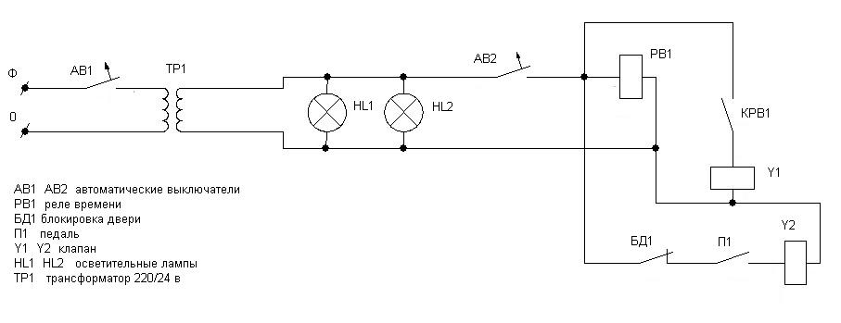
Рисунок 1
4.8. Шкаф управления крепится отдельно от камеры на близлежащей стене или на отдельной стойке. Данный вид крепления исключает попадание опасного для жизни напряжения (~220В) на корпус камеры.
4.9. Подключение камеры:
а) закрепить шкаф управления согласно п.4.8.;
б) подключить разъем XS (РШ/ВШ) от шкафа управления к камере. Розетка (РШ) находится с правой стороны камеры на боковой стенке;
в) подключить шкаф управления (ЯТП-0,25) к сети 220В, согласно рис.2;
4.10. Включение камеры производится в следующем порядке:
а) выполнить п.4.9.;
б) включить автоматические выключатели АВ1 и АВ3 (рис2). Включить выключатель S1. В камере должно включиться освещение. Включить выключатель S2. Реле времени РВ-01 начнет отсчет и клапан КЛ1 начнет периодически включаться и обдувать фильтрующие элементы.
в) закрыть дверь камеры и нажать на педаль управления 10, при этом в бункер камеры должен быть засыпан абразивный материал, а абразивоструйный пистолет должен находиться в руке оператора.

Рисунок 2
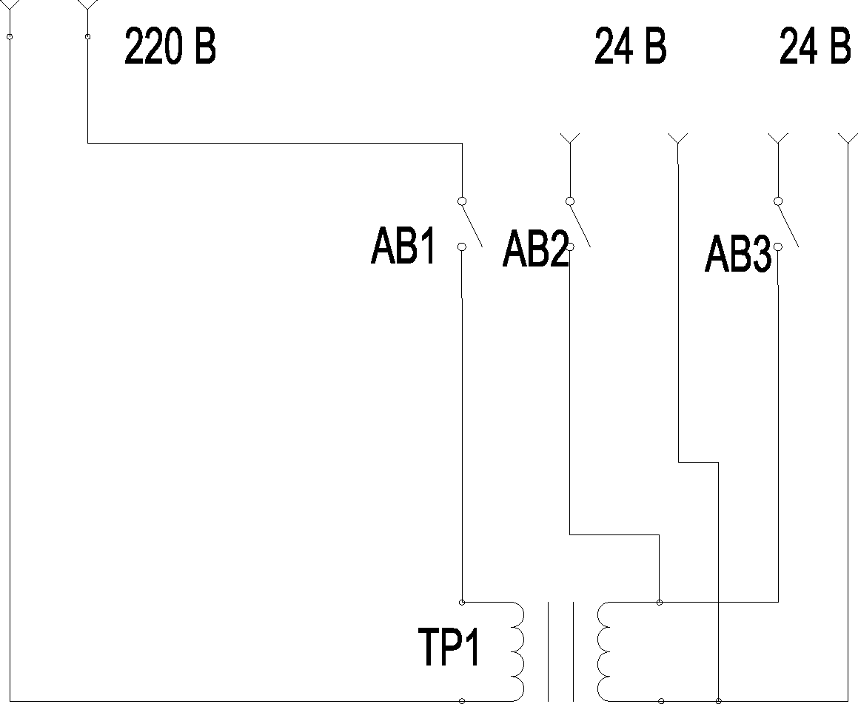
:XS

4.11. Выключение камеры:
а) отпустить педаль управления 10;
б) выключить автоматические выключатели АВ1 и АВ3.
4.12. Спецификация электрооборудования представлена в таблице 5.

Таблица 5
Обозначение по рис.1 и рис.2 | Наименование | Кол- во
АВ1, АВ2, АВ3 | Автоматический выключатель ДЭК 1/10 | 3
ТР1 | Трансформатор понижающий ОСО-0,25/24 | 1
Л1-Л2 | Лампа накаливания 24 В, 60 Вт | 2
КЛ1 | Катушка эл. магнитного клапана МSN1W- | 1
 | 24/G-12
S1-S2 | Выключатель двухпозиционный | 2
РВ-01 | Реле времени РВ 020-1Д | 1
:XS | Разъем РШ/ВШ | 1

5. Пневмооборудование

5.1. Пневмооборудование служит для транспортировки и выброса абразивного материала через струйное сопло, для включения и выключения подачи сжатого воздуха к абразивоструйному соплу, а также для обдува фильтрующих элементов импульсом сжатого воздуха.
5.2. Пневмооборудование подключить к сети сжатого воздуха, давлением 0,35-0,7 МПа, через съемный штуцер 4. Расход воздуха 0,2-1,2 м³/мин (см. таблицу 2). Для этого на левой задней стойке имеется съемный штуцер для подсоединения шланга ДУ18.
5.3. Подача воздуха к струйному пистолету 1 (рис.3) производится через влагоотделитель 3 при открытии пневматического клапана 6, при нажатии педали пневматической 5. Благодаря устройству струйного пистолета 1 под воздушным соплом создается разряжение, и абразивный материал подается по струйному шлангу из бункера камеры.
5.4. Обдув фильтрующих элементов 7 производится автоматически. Периодически, кратковременными импульсами, сжатый воздух, подается к фильтрующим элементам 7 через клапан электромагнитный 2, которым управляет электромагнитное реле РВ-01 (рис.1). Частота срабатывания клапана электромагнитного 2 настроена и регулировке не подлежит.
Рисунок 3

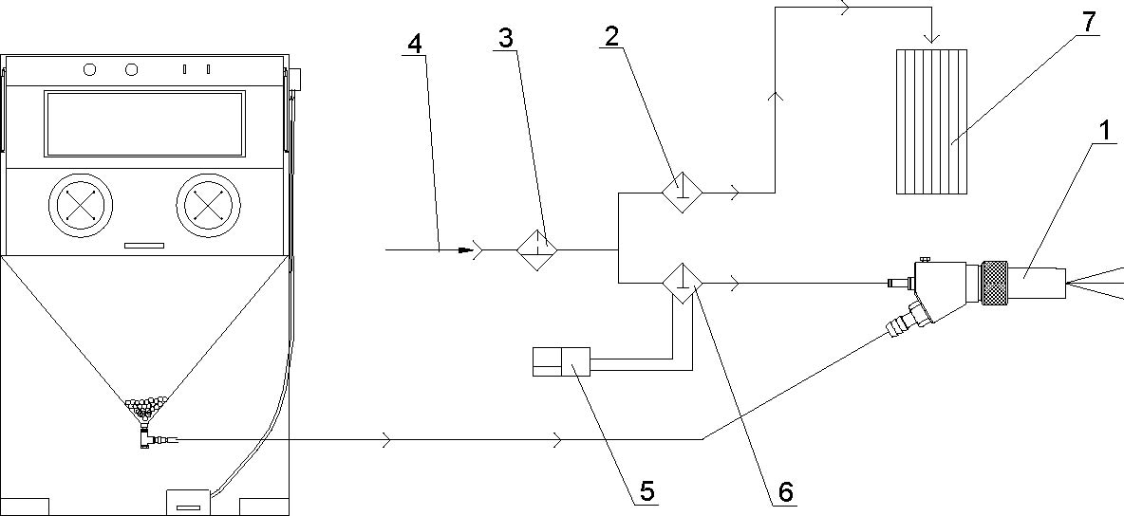

6. Устройство и принцип работы

6.1. Устройство камеры приведено на рисунке 4.
Рисунок 4

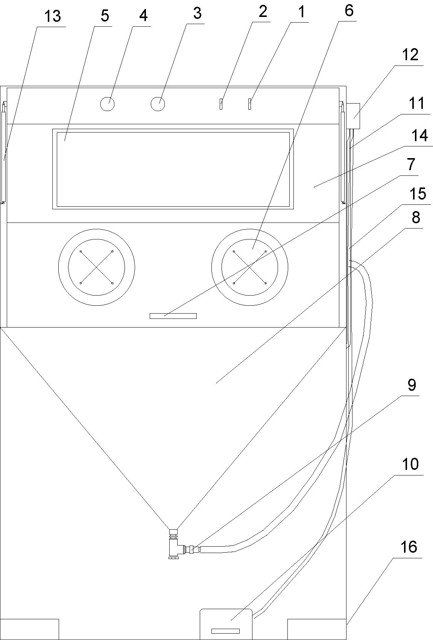

1 - Вводной выключатель; 9 - Регулировочная гайка;
2 - Выключатель системы очистки; 10 - Педаль управления;
3 - Манометр; 11 - штуцер подключения педали;
4 - Регулятор расхода воздуха; 12 - Влагоотделитель;
5 - Смотровое окно; 13 - Амортизатор двери;
6 - Проемы для рук; 14 - Дверь камеры;
7 - Рукоятка открытия двери; 15 - Окно для длинномерных деталей;
8 - Бункер камеры; 16-Болт заземления.

6.2. Камера «КСО-80-ИФ-М» обеспечивает высокое качество обработки при использовании любого абразивного материала требуемой фракции и твёрдости. При использовании одного и того же абразивного материала и с одним и тем же соплом с увеличением давления и расхода сжатого воздуха увеличивается производительность процесса абразивоструйной обработки.
6.3. На технологию абразивоструйной обработки оказывает влияние вид абразивного материала, его форма и размеры, требования, предъявляемые к свойствам наносимого покрытия и другие факторы.
6.4. Сжатый воздух для работы установки должен использоваться не ниже 2-го класса по ГОСТ 17433 – 80, что позволяет добиваться высокого качества очистки и бесперебойной работы узлов камеры.
6.5. Перед началом работы убедиться в исправности всех основных узлов и деталей камеры, произвести подключение к фильтрующей установке (циклон) или к внешней системе вентиляции (рекомендуемая производительность от 240-1440 м³/час).
6.6. Устройство абразивоструйного пистолета показано на рисунке 5.
Рисунок 5
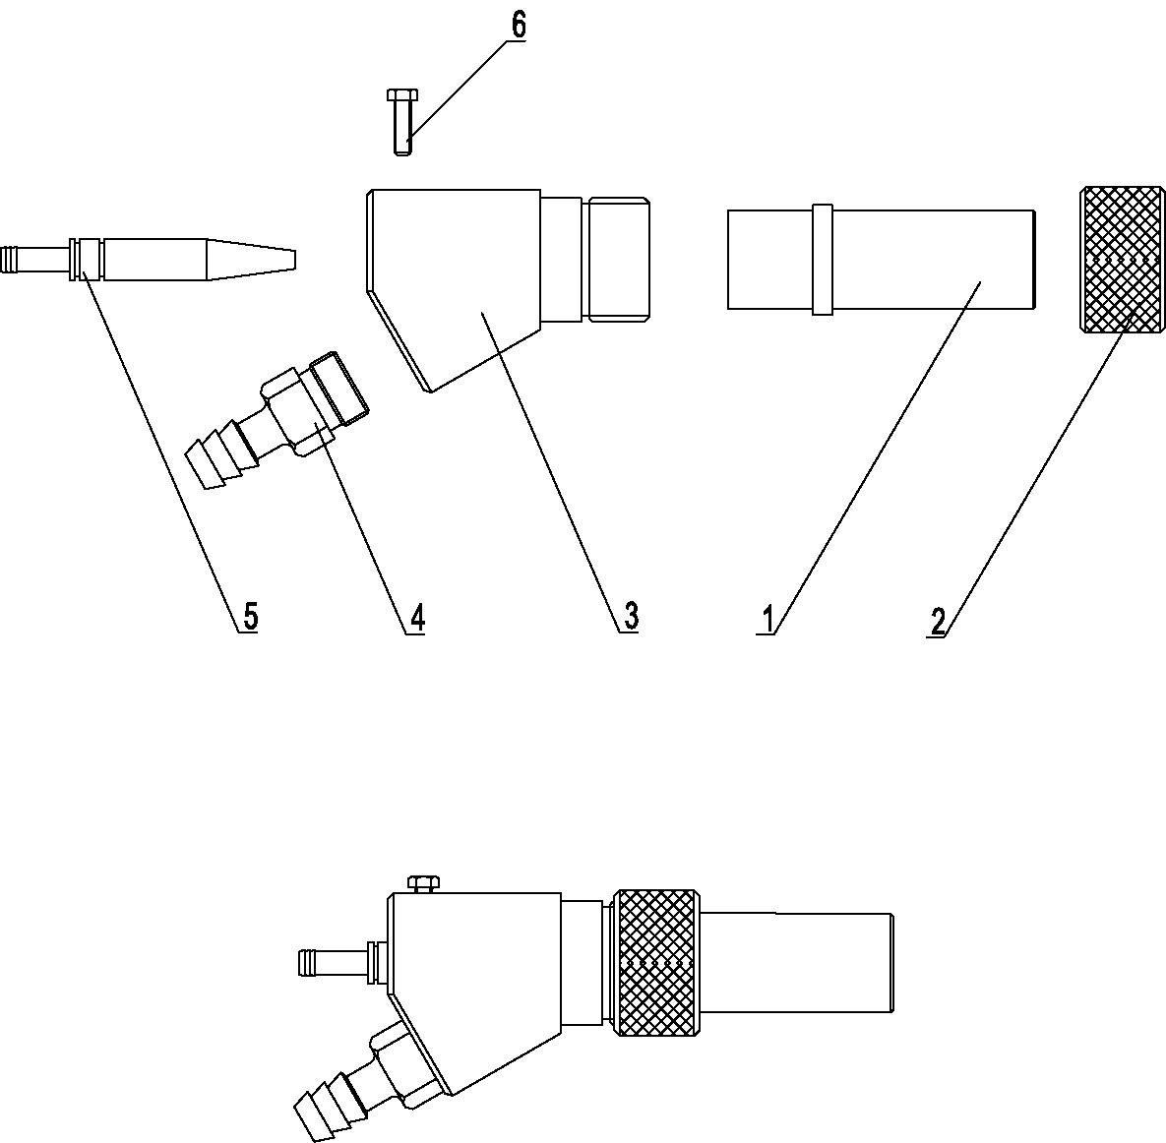

6.7. Воздушное сопло 5 (рис.5) вставляется в корпус 3 и фиксируется болтом 6. На поверхности воздушного сопла 5 находятся две установочные метки (риски). Сопло 5 следует вставлять в корпус до уровня, находящегося между двух меток.
Струйное сопло 1 вставляется в корпус 3 и фиксируется накидной гайкой 2. Затяжку гайки 2 производить от руки. Штуцер 4 служит для подсоединения струйного шланга идущего от смесителя камеры.
6.8. Принцип работы:
- Открыть дверь камеры 14 (рис.4) потянув за ручки двери 7 вверх.
- Убедиться в наличии абразивного материала в бункере камеры. При его отсутствии засыпать его в бункер камеры 8 в соответствии с п.1.2.
- Уложить обрабатываемую деталь на стол камеры (при наличии его в заказе) или сетчатый настил.
- Закрыть дверь
- Взять в руку абразивоструйный пистолет. Руки оператора должны быть в кожаных (спилковых) или резиновых перчатках.
- Направить пистолет на обрабатываемую деталь и нажать педаль 10.
- Произведите очистку детали.
- Если в процессе очистки воздушно абразивная струя пульсирует, то выполните п.6.9.
- По окончании очистки отпустите педаль, откройте дверь камеры, удалите обработанную деталь из камеры.
6.9. Вращая резьбовую втулку 1 (рис.6) добейтесь устойчивого (без пульсаций) расхода абразивного материала. В случае попадания в смеситель посторонних частиц, по своим размерам превышающие проходной диаметр смесителя, необходимо отпустить болт 6 (рис.6), снять корпус 4 и извлечь их.
6.10. По мере необходимости абразивный материал требуется заменять новым.
6.11. При обработке (длинномерных) деталей, которые по своим габаритам не позволяют вести обработку по п6.8., с правой стороны камеры имеется окно диаметром 80 мм. Необходимо вставить обрабатываемую деталь в отверстие камеры и далее следовать по п.6.8.
6.12. Устройство смешения абразивного материала приведено на рисунке 6.
Рисунок 6
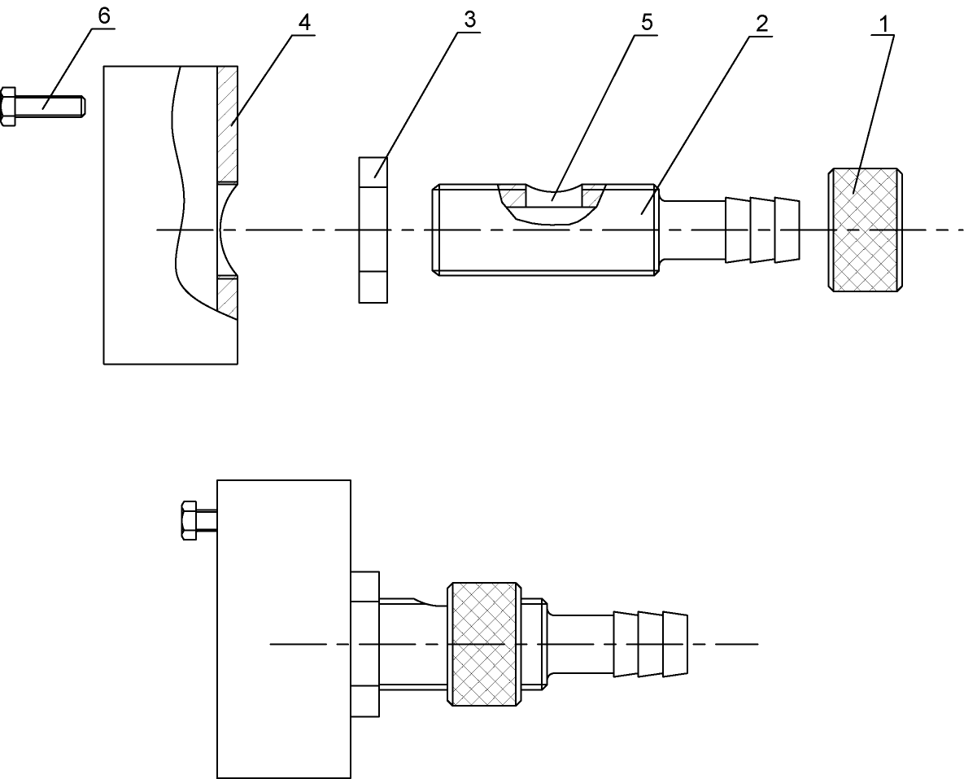

1 – гайка регулировки подачи абразивного материала;
2 –штуцер для крепления абразивного рукава;
3 – контргайка;
4 – корпус приемника;
5 – окно подсоса воздуха;
6 – болт установочный.

7. Техническое обслуживание

7.1. Не рекомендуется оставлять абразивный материал в бункере камеры на длительное время во избежание слёживания и образования пробок.
7.2. Исключить попадание воды в камеру.
7.3. Следить за надёжностью крепления электропроводов.
7.4. Следить за состоянием изнашивающихся деталей (сопла, шланги, перчатки) и заботиться о своевременной их замене на новые. Срок службы струйного сопла 1 (рис.5) и воздушного сопла 5, в зависимости от используемого абразивного материала, составляет от 300 до 500 часов.
7.5. Периодически, не реже одного раза в неделю, следует поворачивать воздушное сопло 5 (рис.5) на 45°, отпустив болт 6.
8. Указания мер безопасности

8.1. Допуск к эксплуатации камеры должен быть разрешён лицам не моложе 18 лет прошедшим соответствующую подготовку, знающим конструкцию и принцип работы камеры, изучившим данный паспорт.
8.2. Абразивоструйные работы относятся к разряду огневых, поэтому запрещается производство работ во взрывоопасной среде.
8.3. Камера должна быть надёжно заземлена.
8.4. Без подключения камеры к вентиляционным устройствам работы не производить!
8.5. Работы производить в наушниках!
8.6. Оператор при работе должен использовать кожаные (спилковые) краги.
8.7. Не направлять факел абразивного материала на руки!

9. Свидетельство о приёмке

9.1. Камера абразивоструйная инжекторного типа «КСО-80-ИФ-М»
№ ………………………………………

Дата изготовления ……………………………….

Приёмку произвёл ………………………………..
^{(подпись)}

10. Гарантии изготовителя

10.1 Гарантийный срок эксплуатации камеры устанавливается на 12 месяцев со дня ввода в эксплуатацию, но не более 2 лет с даты отгрузки.
10.2. Гарантия не распространяется на детали с ограниченным сроком службы: сопло абразивоструйное, сопло воздушное, корпус пистолета, узел приемки абразивного материала, сетчатый настил, стекло смотровое, стекло светильника.

11. Сведения о рекламациях

11.1. Порядок предъявления и оформления рекламаций согласно «Инструкции о приёмке продукции производственно-технического назначения и товаров народного потребления», утверждённой постановлением № 11-7 Государственного арбитража при Совете Министров СССР от 25 апреля 1966 г.

Изготовитель: ООО «Технострой»
182100 г. Великие Луки
Псковской области
Новослободская наб., д.10/1
e-mail: pnstteh@ellink.ru

